

ВИБРОМАССАЖЕР
Артикул: VM25H
Серия (тип): VM
РУКОВОДСТВО ПОЛЬЗОВАТЕЛЯ

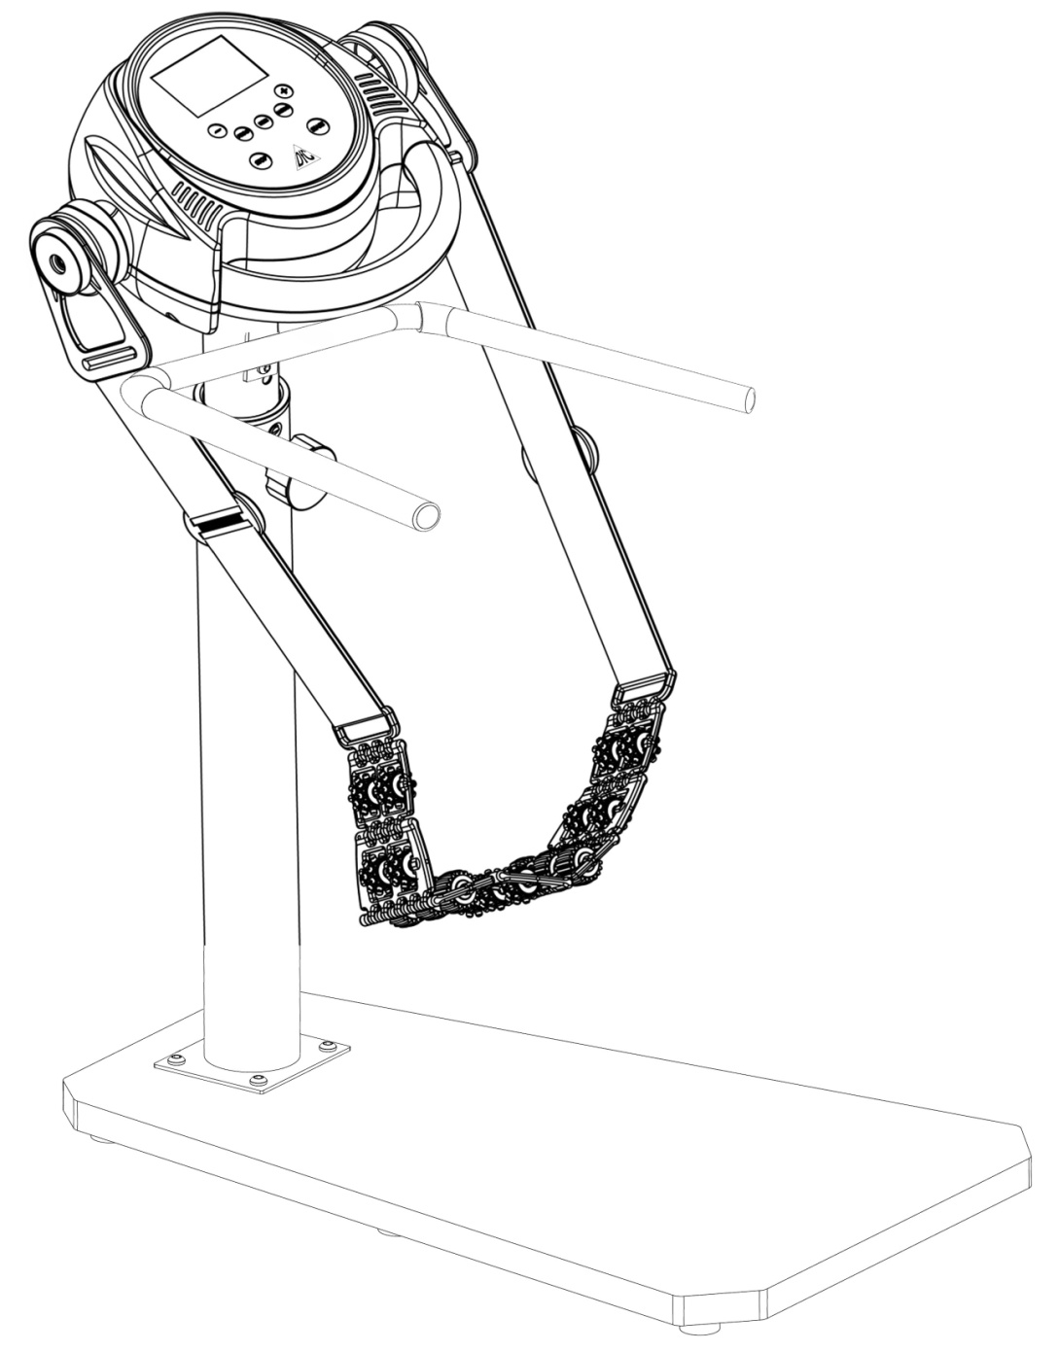



ВНИМАНИЕ
Важно полностью прочитать это руководство перед сборкой и использованием устройства. Безопасное и эффективное использование возможно только в том случае, если оборудование правильно собрано, обслуживается и используется. Вы несете ответственность за то, чтобы все пользователи оборудования были проинформированы обо всех предупреждениях и мерах предосторожности.
МЕРЫ ПРЕДОСТОРОЖНОСТИ

- Перед тем как начать какую-либо тренировку, вам необходимо проконсультироваться с врачом, чтобы выявить наличие у вас каких-либо медицинских или иных ограничений, которые могут подвергнуть угрозе ваше здоровье и жизнь или помешать вам корректно использовать оборудование. Консультация врача важна, если вы принимаете лекарства, влияющие на частоту сердечных сокращений, артериальное давление или уровень холестерина.
- Перед использованием оборудования проверьте затянуты ли все гайки и болты.
- Используйте оборудование на твердой, ровной поверхности вместе с защитным ковриком, чтобы предотвратить повреждение поверхности пола, мы не несем ответственность за какие-либо повреждения оборудования и пользователя, если тренажер использовался во влажной среде.
- Используйте для тренировок подходящую одежду. Не надевайте слишком свободную одежду, которая может застрять в оборудовании, ограничивать или препятствовать движениям.
- Любые физические упражнения можно выполнять только через 40 минут после еды.
- Перед тренировкой обязательно необходимо проводить разминку.
- Оборудование спроектировано исключительно для взрослых. Не допускайте детей и домашних животных к тренажеру.
- Будьте внимательны к сигналам своего тела. Неправильные или чрезмерные тренировки могут навредить вашему здоровью. Остановите тренировку, если вы почувствовали какой-нибудь из следующих симптомов: боль, сдавленность в груди, сбивчивое сердцебиение, сильная отдышка, головокружение, потеря сознания или тошнота. Если вы почувствовали один из этих симптомов, вам необходимо проконсультироваться с врачом перед тем, как продолжить тренировки.
- Всегда используйте оборудование как описано в руководстве. Если вы обнаружите дефекты на деталях при сборке или проверке тренажера, или если вы услышали посторонние шумы во время использования тренажера, немедленно прекратите тренировку и не пользуйтесь оборудованием до устранения неполадки.
- Не вставляйте ничего в узлы тренажера.
- Оборудование имеет сертификат соответствия по стандарту EN957 (класс оборудования H.C). Только для домашнего использования. Максимальный вес пользователя - 110 кг. Торможение не зависит от текущей скорости.
- Устройство не предназначено для терапевтического использования.
- Соблюдайте осторожность при подъеме и перемещении оборудования. Всегда правильно поднимайте тяжелые предметы и при необходимости обращайтесь за помощью.
- Держите свободным радиус 100 см x 100 см вокруг тренажера.
- Рекомендуемая продолжительность массажа – 20 минут единовременно.
- Перед массажем лучше выпейте достаточное количество воды.
- Во время массажа массируемая часть тела будет чувствовать онемение или зуд, это нормальный эффект кровообращения. Не волнуйтесь.

СБОРОЧНЫЙ ЧЕРТЕЖ
- Детализация

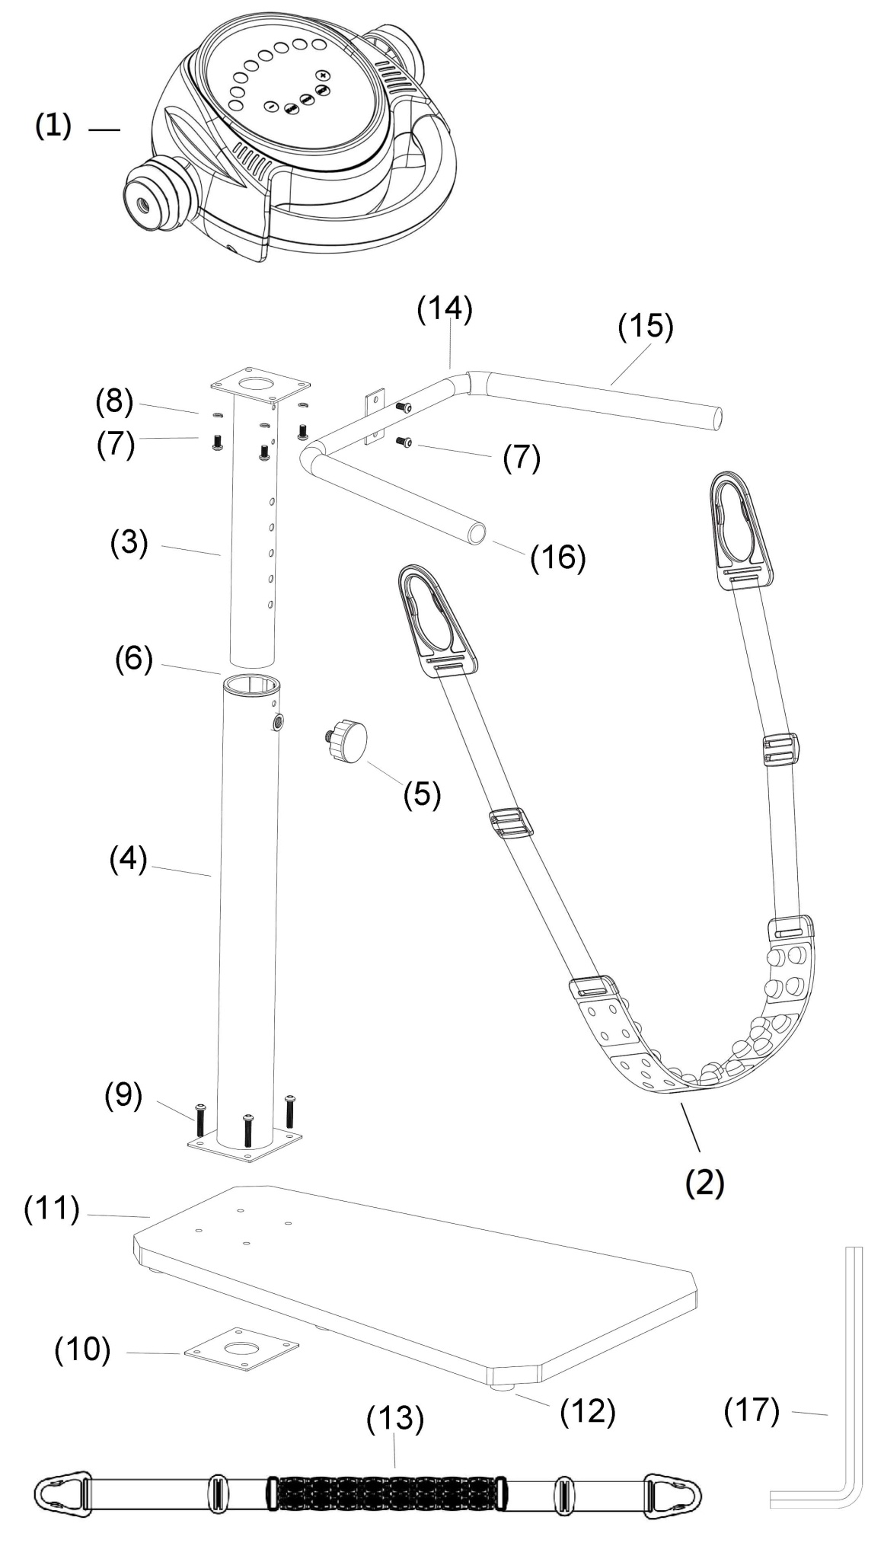

ДЕТАЛИЗАЦИЯ КОНСОЛИ

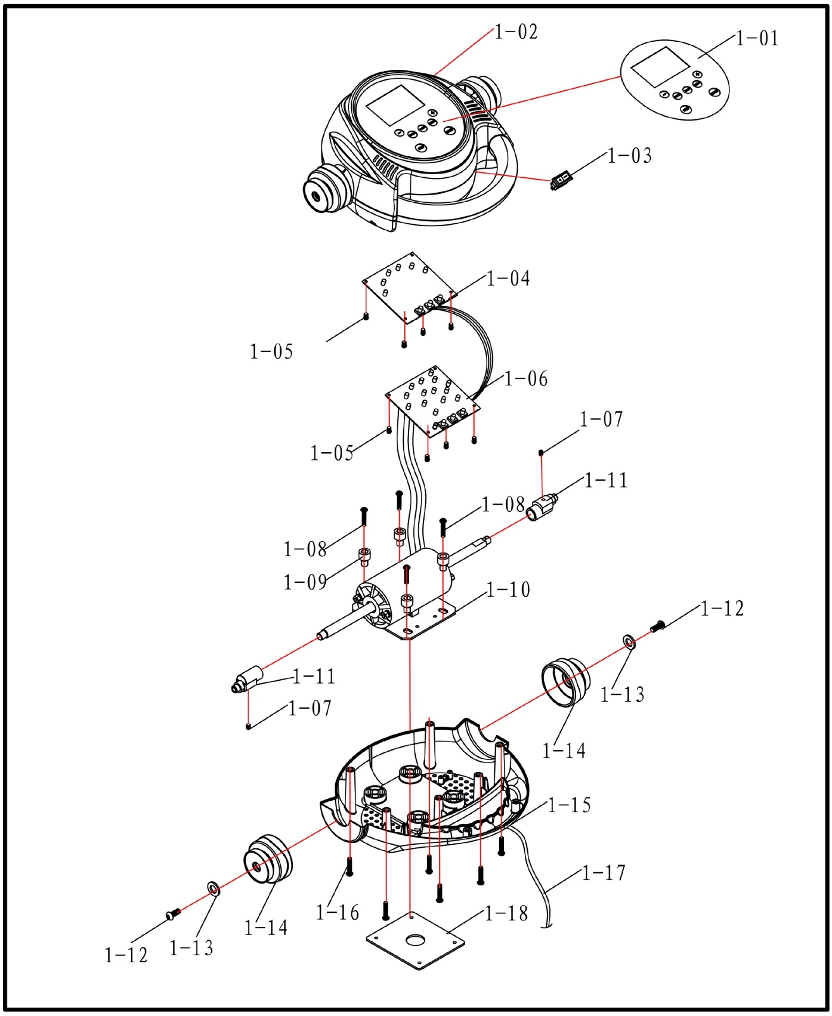

СБОРОЧНЫЕ ЕДИНИЦЫ
VM-25 Детали консоли

VM-25 Основные детали
No. | Наименование | шт |  | No. |  | Наименование | шт
1 | Консоль (блок питания) | 1 |  | 1-01 |  | Наклейка на панель | 1
2 | Массажный ремень No. 11 | 1 |  | 1-02 |  | Верхняя крышка | 1
3 | Регулировочная верхняя стойка | 1 |  | 1-03 |  | Выключатель | 1
4 | Нижняя основная стойка | 1 |  | 1-04 |  | Плата с кнопками | 1
5 | Вращающаяся рукоятка | 1 |  | 1-05 |  | Винт ST2.5*9.5 | 8
6 | Пластиковая вставка | 1 |  | 1-06 |  | Плата консоли | 1
7 | Болт с внутренним шестигранным углублением M8*15 | 6 |  | 1-07 |  | Шестигранный болт M6*10 | 2
8 | Шайба M8 | 4 |  | 1-08 |  | Шестигранный болт M6*35 | 4
9 | Болт с внутренним шестигранным углублением M8*40 | 4 |  | 1-09 |  | Изоляционная втулка | 4
10 | Нижний металлический кронштейн | 1 |  | 1-10 |  | Мотор | 1
11 | Деревянное основание | 1 |  | 1-11 |  | Эксцентриковый вал | 2
12 | Резиновые наконечники | 7 |  | 1-12 |  | Шестигранный болт M8*16 | 2
13 | Массажный ремень No. 6 | 1 |  | 1-13 |  | Шайба M8 | 2
14 | Поручень | 1 |  | 1-14 |  | Шкив | 2
15 | Накладки на поручни | 2 |  | 1-15 |  | Нижняя крышка | 1
16 | Заглушка поручня | 2 |  | 1-16 |  | Винт ST4.2*20 | 4
17 | Гаечный ключ | 1 |  | 1-17 |  | Кабель питания | 1
 |  |  |  | 1-18 |  | Пластина опорная | 1

ИНСТРУКЦИЯ ПО СБОРКЕ

1. ПОДГОТОВКА
Перед началом сборки положите основание на плоскую поверхность и убедитесь, что вокруг достаточно пространства для сборки.

ПОШАГОВАЯ ИНСТРУКЦИЯ:
ШАГ 1
Установите основную вертикальную стойку (4) на деревянное основание (11) и нижний металлический кронштейн (10) и закрепите с помощью четырех болтов M8*40 (9).
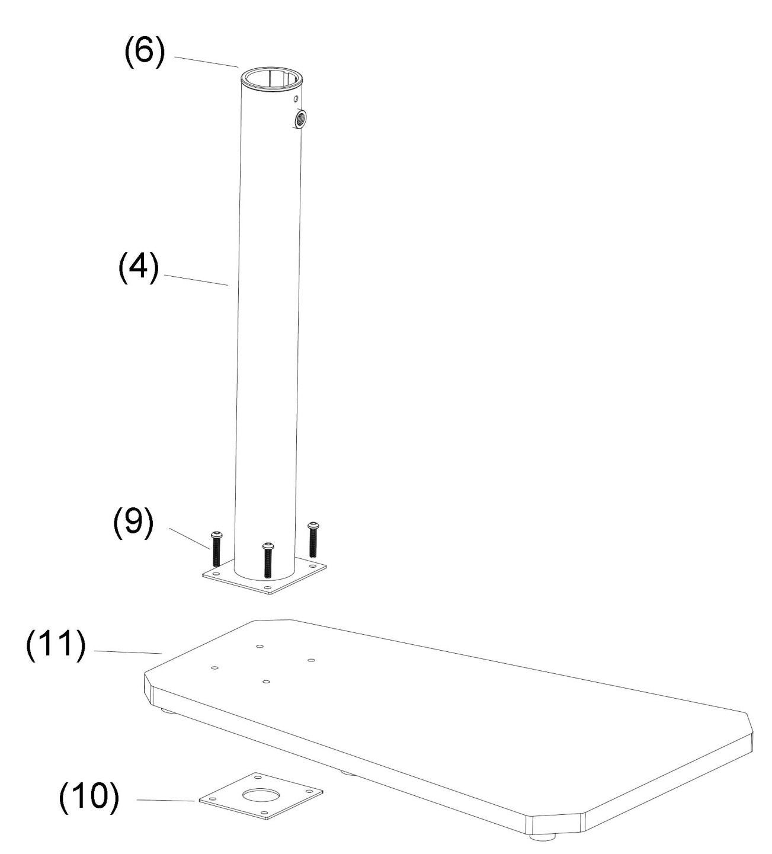

ШАГ 2
Вставьте регулировочную стойку (3) в основную стойку (4) и зафиксируйте её вращающейся рукояткой (5).

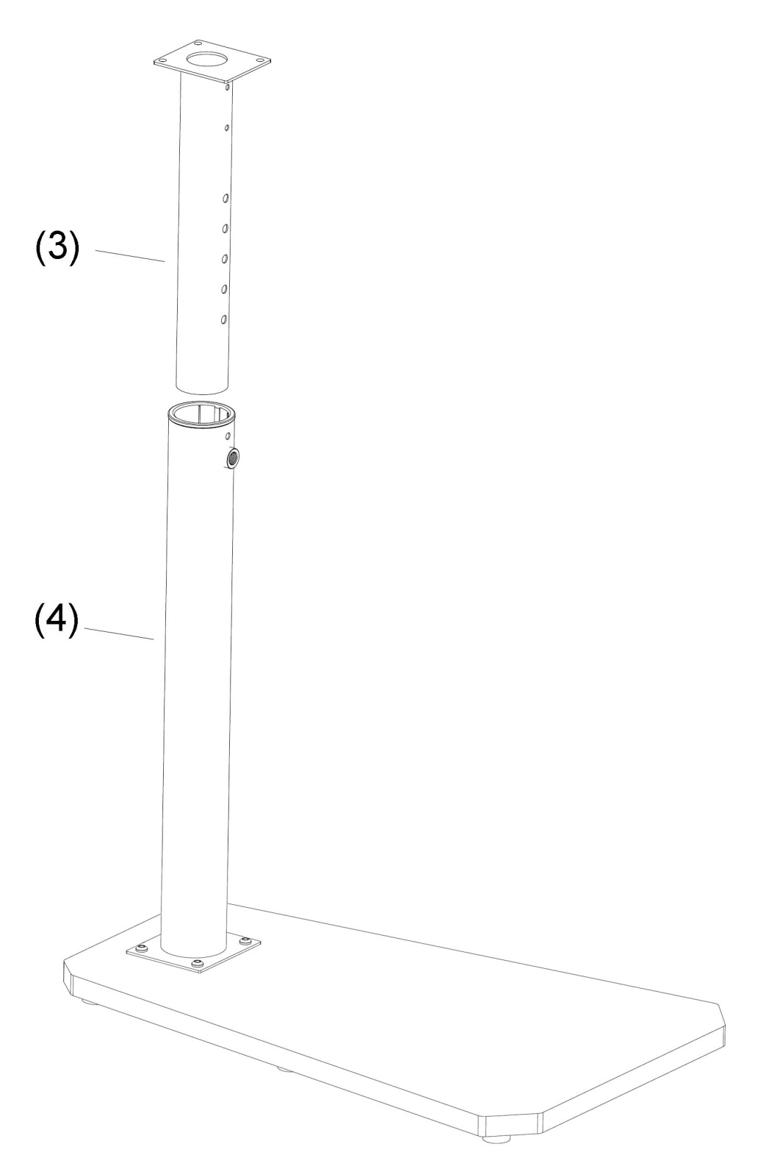

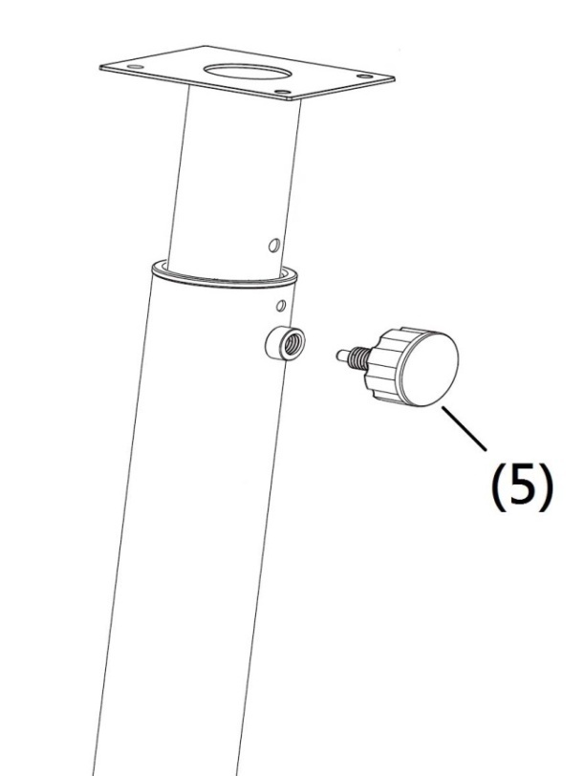

.

ШАГ 3
Установите консоль массажёра (1) на регулировочную стойку (3) и закрепите с помощью болтов M8*15 (7) и шайб М8 (8).
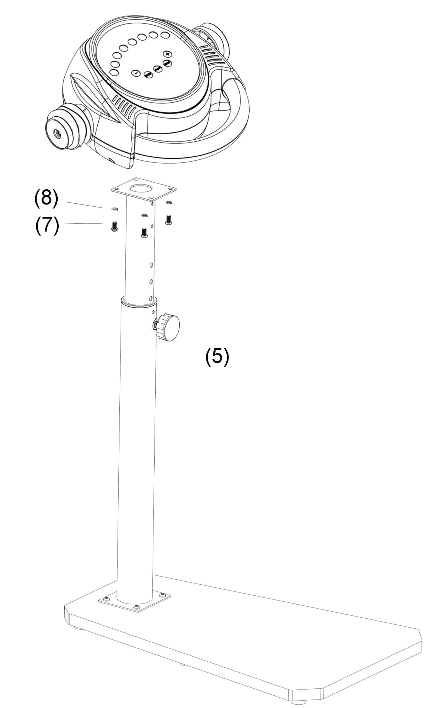

.

ШАГ 4
Установите поручни (14) на регулировочную стойку (3) и закрепите их с помощью болтов M8*15 (7).
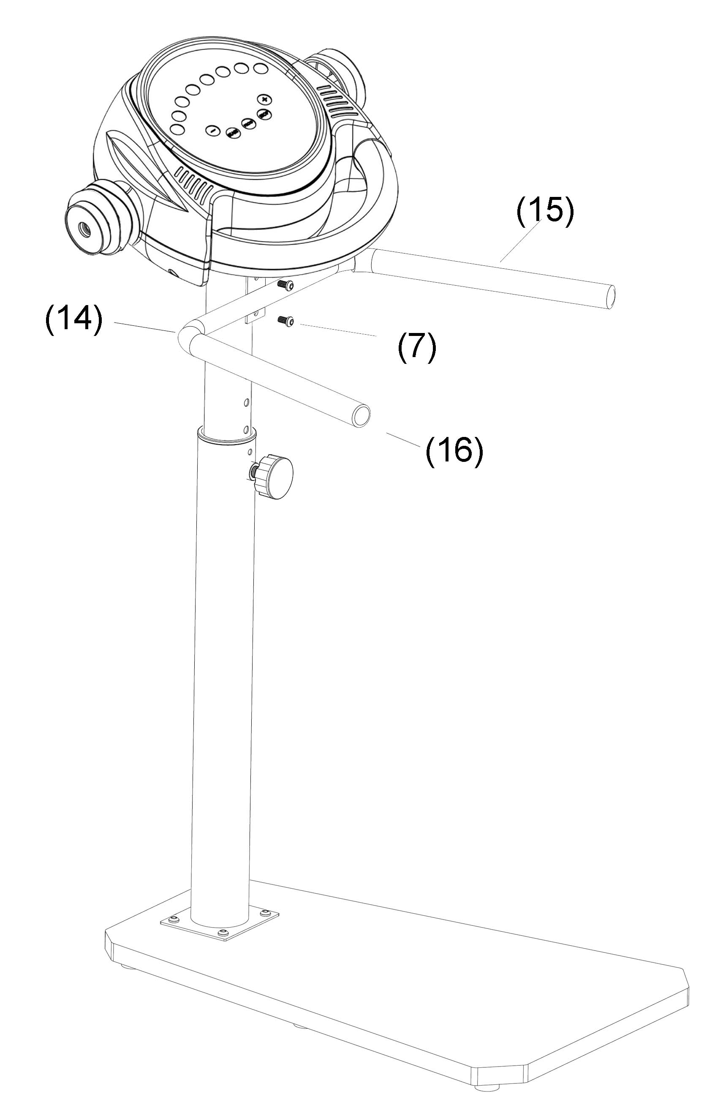

ШАГ 5
Установите массажный ремень (2) на консоль (1).

Отрегулируйте ремень по длине.

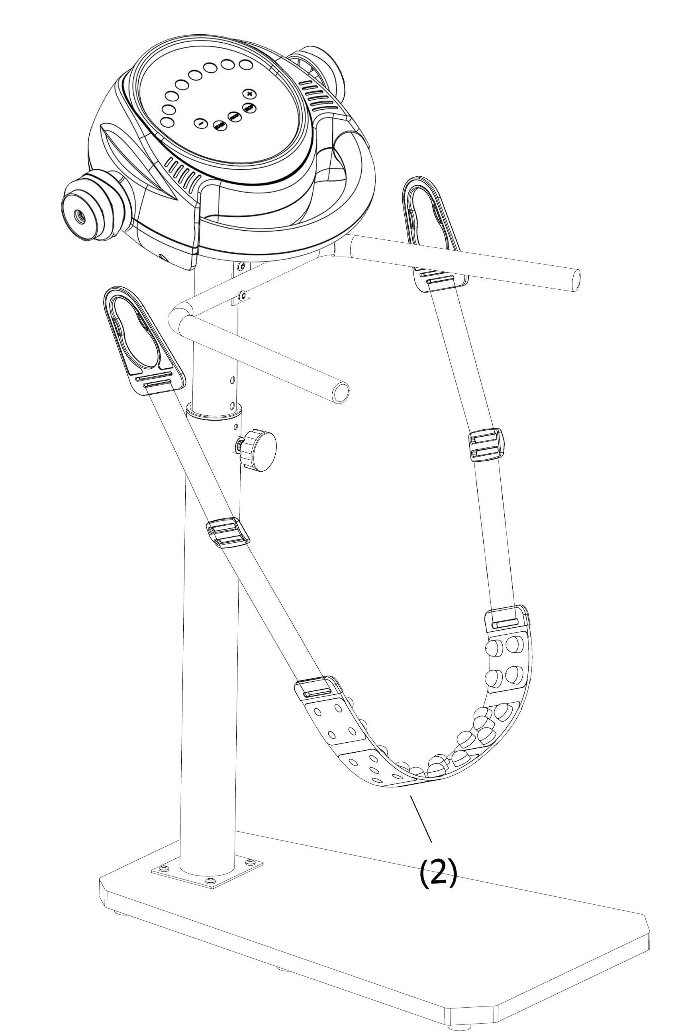

КОНСОЛЬ

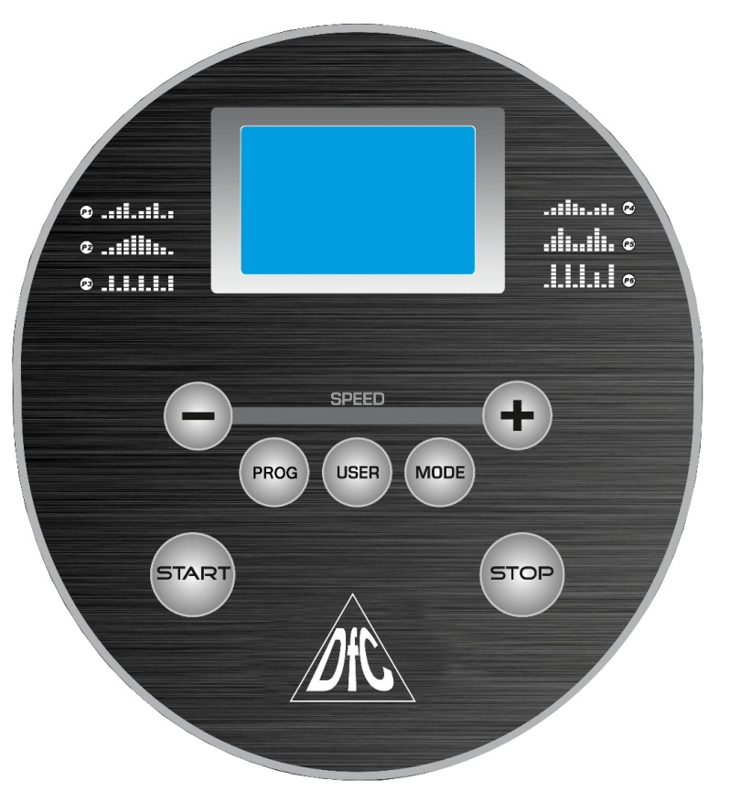
ПАНЕЛЬ КОНСОЛИ

Компьютер был протестирован и одобрен в соответствии с действующими стандартами ЕС (Европейского союза). Однако, существует возможность того, что экран начнет работать некорректно из-за электростатического разряда. Это может привести к нежелательным отключениям и неверным значениям. В этом случае компьютер необходимо перезагрузить, отключив питание и снова подключив его.
После подключения консоли к сети экран загорится и быстро проверит все параметры консоли.

ФУНКЦИИ КОНСОЛИ
1. ПРОГРАММЫ (P1-P6, U1-U3)
2. СКАНИРОВАНИЕ (КАЛОРИИ, ВРЕМЯ, СКОРОСТЬ, ПРОГРАММА), каждые 5 секунд последовательно
3. Вид ТОЧЕЧНЫЙ ГРАФИК
- Когда консоль остановлена, на экране появляется ''OFF''
- Когда выбрана программа P1-P6, U1-U3, на экране появляется диаграмма ''P1-P6, U1-U3''

ФУНКЦИИ КНОПОК
1. START/STOP (СТАРТ/СТОП)
2. PROG (ПРОГРАММА). Загруженные программы. Нажмите эту кнопку, чтобы выбрать P1-P6
3. USER (ПОЛЬЗОВАТЕЛЬ). Пользователь может сам составить программу. До трех пользовательских программ.
4. MODE (РЕЖИМ). 3 режима. Ручной, обратный отсчет времени, обратный отсчет калорий.
5. SPEED (СКОРОСТЬ) + - 20 уровней регулировки скорости

ДИАГРАММА СКОРОСТЬ, ВРЕМЯ, КАЛОРИИ
 | Диапазон | Шаг режима | Начальное значение | Установка в переделах диапазона
Скорость | 1--20 | ------- | ------- | -------
Время | 0:00 – 99:99 | 10:00 | 10:00 | 1:00---30:00
Калории | 0 – 99.99 Ккал | 5 Ккал | ------- | 1 – 99 Ккал

РУЧНОЕ ФУНКИОНИРОВАНИЕ
Нажмите кнопку Start (Старт), чтобы запустить ручной режим. Вы можете использовать кнопку увеличения скорости SPEED +/-, чтобы установить необходимую скорость. Вы можете в любой момент завершить тренировку, нажав кнопку Stop (Стоп). По соображениям безопасности тренировка автоматически завершится через 40 минут.
ФУНКЦИЯ ОБРАТНЫЙ ОТСЧЕТ
Нажмите кнопку Mode (Режим), чтобы выбрать значение времени или калорий для запуска обратного отсчета. Вы можете установить необходимое значение, нажимая на кнопки +/-. Затем нажмите кнопку Start (Старт), чтобы начать тренировку. Вы можете воспользоваться кнопками +/-, чтобы установить желаемую скорость. Вы можете в любой момент завершить тренировку, нажав кнопку Stop (Стоп). В противном случае тренировка завершится после того, как целевое значение достигнет 0.

ФУНКЦИЯ ПРОГРАММЫ
Нажимая кнопку Program (Программа) (несколько раз), вы можете выбрать одну из шести предустановленных программ P1 - P6, профиль которых отобразится на экране. Затем вы можете установить желаемое время тренировки с помощью кнопок + / -, начальное значение будет равно 10 минутам. Начните тренировку с помощью кнопки Start (Старт). Общее время тренировки отобразится на экране в виде 10 блоков. По истечении отведенного времени блоки будут последовательно меняться.
Прозвучит звуковой сигнал и скорость изменится. Скорость можно отрегулировать в любой момент тренировки с помощью кнопок + / -. Звуковой сигнал оповестит о завершении программы, после чего на дисплее появляется «OFF». В таблице ниже показаны значения скорости для каждого из 10 сегментов каждой из шести предустановленных программ:
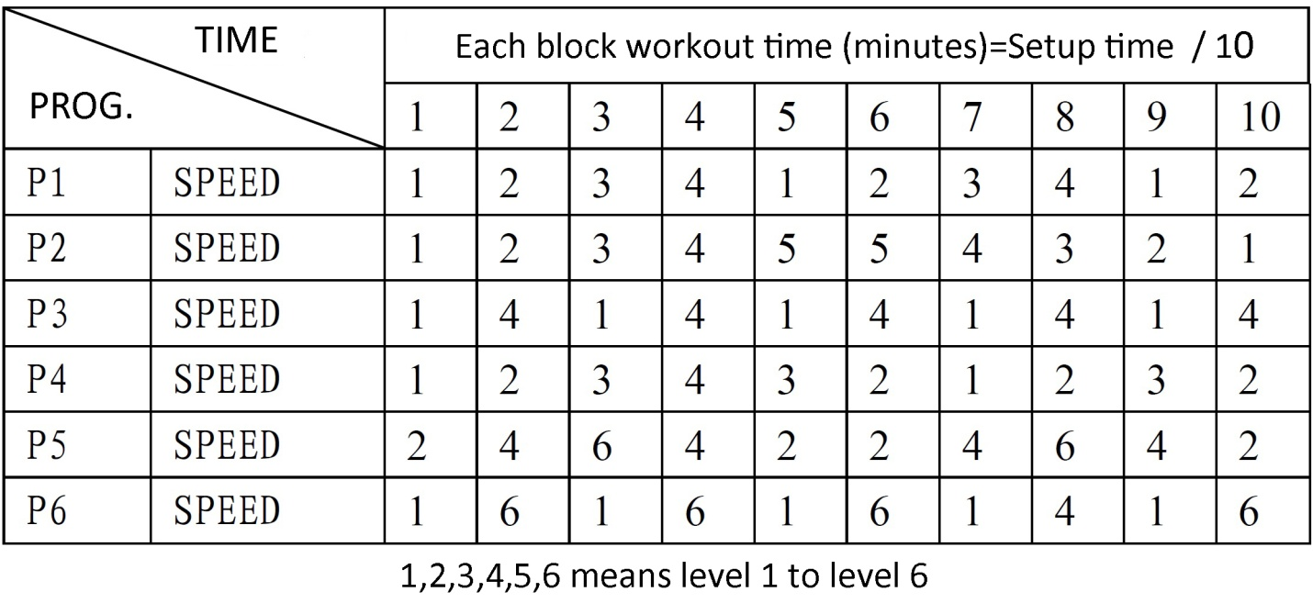

ФУНКЦИИ ПОЛЬЗОВАТЕЛЯ
С помощью кнопки User (Пользователь) (нажимать несколько раз) вы можете выбирать между тремя доступными пользовательскими программами U1 - U3. Подтвердите выбранную программу нажатием кнопки Mode (Режим). Затем можно установить желаемую скорость для первого сегмента с помощью кнопок + / -. После того как вы установите скорость для первого сегмента нажмите кнопку Mode (Режим), чтобы сохранить установленное значение и перейти ко второму сегменту. Теперь установите значение скорости так же, как и для первого сегмента, и переходите к третьему сегменту. После установки значения для последнего десятого сегмента нажмите кнопку Mode (Режим), чтобы сохранить пользовательскую программу. С помощью кнопки User (Пользователь) (нажимать необходимое количество раз) вы можете выбирать между тремя доступными пользовательскими программами U1 - U3. Затем вы можете установить желаемое время тренировки с помощью кнопок + / -, начальное значение будет равно 10 минутам. Начните тренировку с помощью кнопки Start (Старт). Общее время тренировки отобразится на экране в виде 10 блоков. Каждый раз когда блок будет сменяться, прозвучит звуковой сигнал и скорость изменится. Скорость можно отрегулировать в любой момент тренировки с помощью кнопок + / -. Звуковой сигнал оповестит о завершении программы, после чего на дисплее появляется «OFF».

- Напряжение 220В
- Двигатель постоянного тока
- Мощность 100 Вт

РЕКОМЕНДАЦИИ К ЗАНЯТИЯМ

Использование вибромассажёра дает вам несколько преимуществ: это улучшит вашу физическую форму, тонус мышц и в сочетании с низкокалорийной диетой поможет вам сбросить вес.

1.Разминка
Этот этап помогает улучшить кровообращение и настроить мышцы на правильную работу. Также разминка снижает риск судорог и мышечных травм. Целесообразно сделать несколько упражнений на растяжку, как показано ниже. Каждое растяжение должно удерживаться статично примерно 30 секунд, не растягивайте мышцы больше, чем необходимо - если чувствуете дискомфорт и боль, остановитесь.
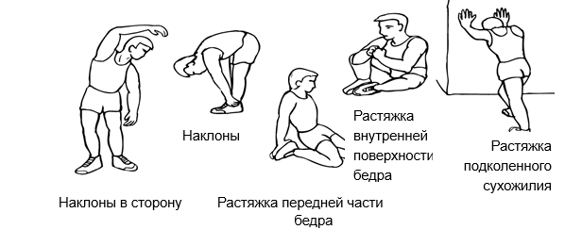
2.Тренировка
На этом этапе тренировки вы прилагаете усилия. После регулярных тренировок мышцы ног станут сильнее. Работайте в своем темпе, но очень важно поддерживать устойчивый темп на протяжении всей тренировки. Темп тренировки должен быть достаточным для того, чтобы удерживать сердечный ритм в целевой зоне, показанной на графике ниже.

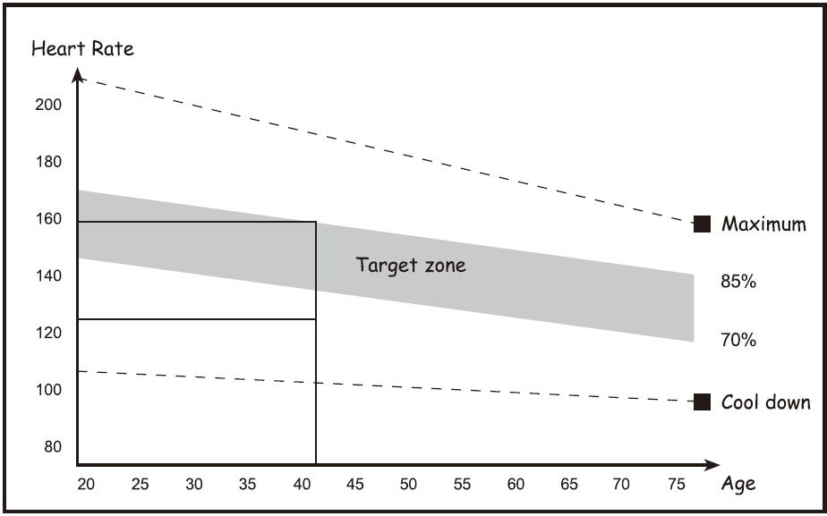

Этот этап должен длиться как минимум 12 минут для большинства людей

